**工业习题讲评**

**第18期 第3版**

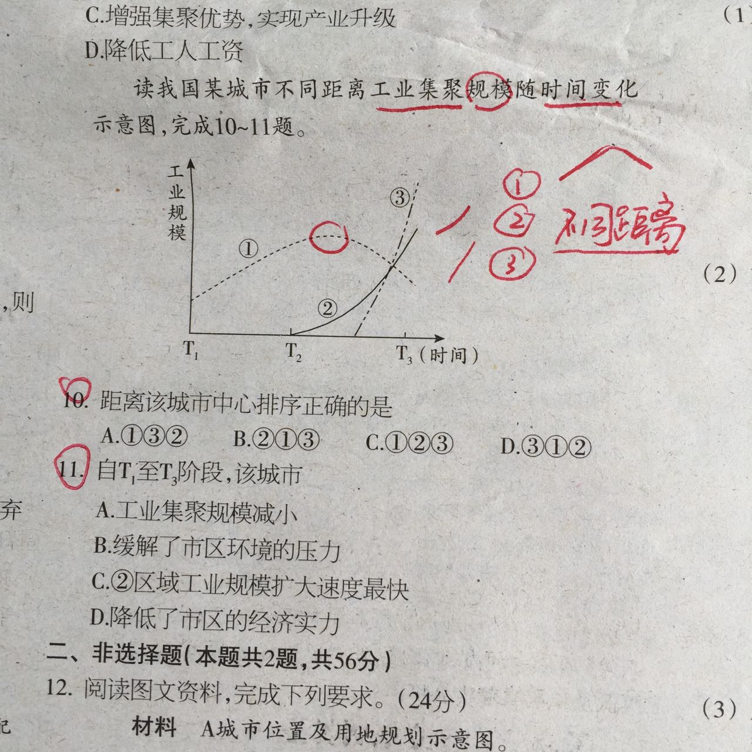

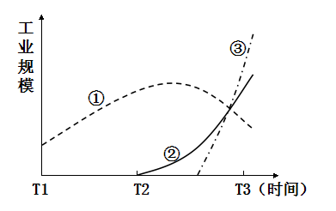读“我国某城市不同距离工业集聚规模随时间变化示意图”，完成10 - 11题。

10. 距离该城市中心排序正确的是

A. ①③② B. ②①③   
C. ①②③ D. ③①②

11. 自T1至T3阶段，该城市

A. 工业集聚规模减小

B. 缓解了市区环境的压力

C. ②区域工业规模扩大速度最快

D. 降低了市区的经济实力

**10.C ①为最早时期出现工业，且集聚规模T2后呈下降趋势，应为市中心区；③在T2后才出现工业集聚，且规模正逐渐扩大，应为郊区。**

**11.B T1至T3阶段城市中心区工业集聚规模减小，工业向郊区转移，缓解了市区的环境污染。**

**2015高三文综地理预测题（四）**

2015-06-01

“空巢老人”，即与子女分开居住的老人。“出门一把锁，进门一盏灯”，是眼下许多“空巢老人”生活的真实写照。下图为“四国人口年龄结构示意图”。完成1-2题。

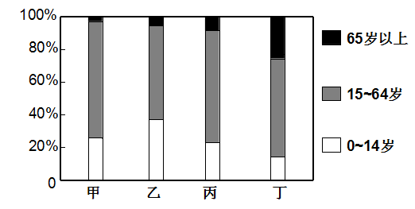

1. 以下四国中可能出现“空巢老人”现象的是

A. 甲 B. 乙 C. 丙 D. 丁

2. 近几年我国农村“空巢老人”现象较严重的主要原因是

A. 惠民政策 B. 家庭原因 C. 自然空巢 D. 个人原因

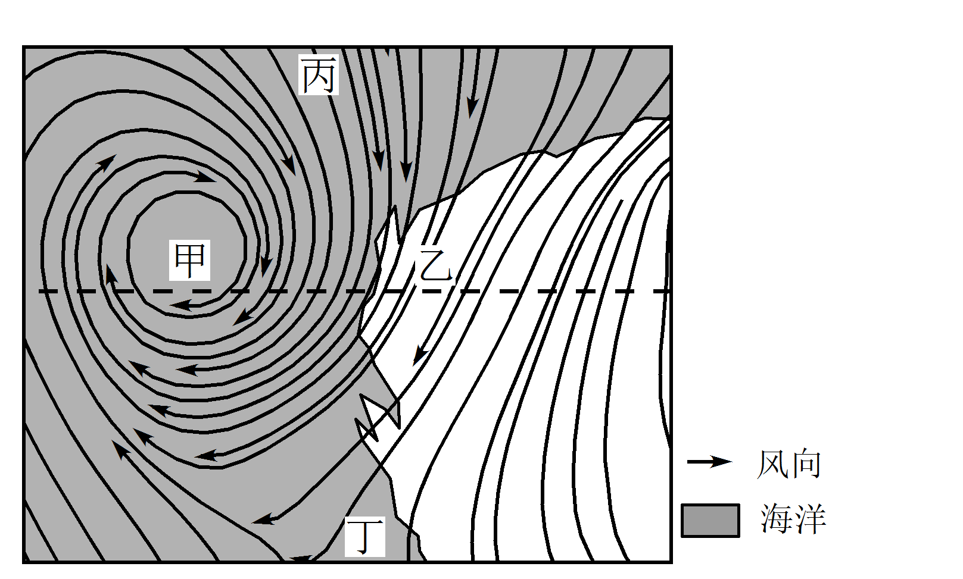下图为世界某地区2014年某月某日某天气系统的风流场（某一时刻气流运动的空间分布）图，完成3-4题：

3. 该地可能位于

A. 北美洲 B. 南美洲

C. 欧洲 D. 大洋洲

4. 据图可知

A. 甲降水最多 B. 乙地吹东南风

C. 丙海水温度最高 D. 丁地气压最低

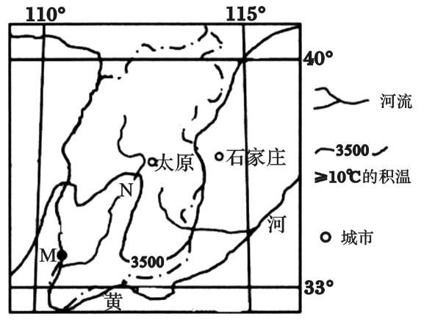读我国某区域≥10℃的年等积温线图，完成5-6题。

5. M处有一瀑布，此瀑布“激流翻滚，惊涛怒吼，

其声方圆十里可闻，场面极为壮观”。该瀑布

景观最为壮观的季节在

A. 春季 B. 夏季

C. 秋季 D. 冬季

6. 图中N处 ≥ 10℃的年等积温线明显向北凸的

原因是

A. 位于河谷地带，气温高 B. 位于黄土高原，太阳辐射强

C. 河流的调节作用 D. 冬季风影响小

读“我国某城市不同距离工业集聚规模随时间变化示意图”，完成7 - 8题。

7. 距离该城市中心排序正确的是

A. ①③② B. ②①③ C. ①② D. ③①②

8. 自T1至T3阶段，该城市

A. 工业集聚规模减小

B. 缓解了市区环境的压力

C. ② 区域工业规模扩大速度最快

D. 降低了市区的经济实力

7.C ①为最早时期出现工业，且集聚规模T2后呈下降趋势，应为市中心区；③在T2后才出现工业集聚，且规模正逐渐扩大，应为郊区。

**8.B T1至T3阶段城市中心区工业集聚规模减小，工业向郊区转移，缓解了市区的环境污染。**

**7.C ①为最早时期出现工业，且集聚规模T2后呈下降趋势，应为市中心区；③在T2后才出现工业集聚，且规模正逐渐扩大，应为郊区。**

**8.B T1至T3阶段城市中心区工业集聚规模减小，工业向郊区转移，缓解了市区的环境污染。**

下图为我国某地1月23日卫星遥感影像图，右侧是遥感影像，左侧为地表红外波段（红外波段主要用于测量地表温度）影像图，四点为测得的地表温度，虚线区为该地一座山脉。读图完成9-11题。

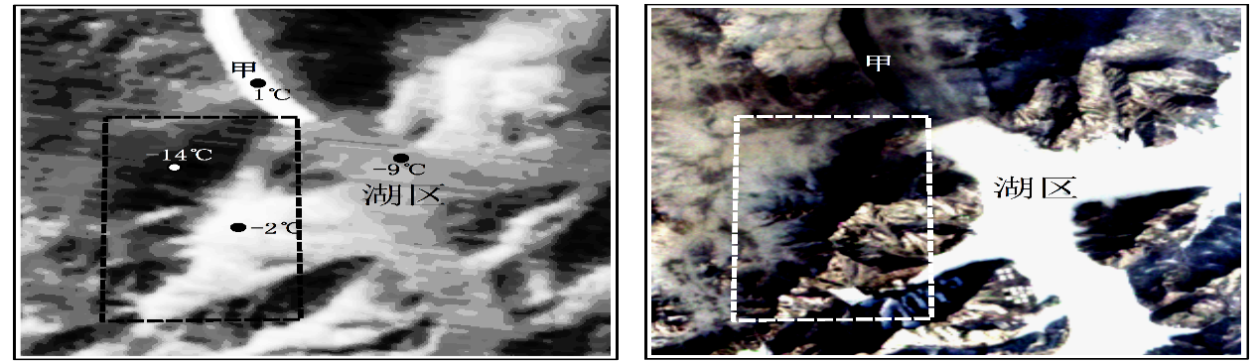

9. 该照片拍摄时间可能是

A. 9时 B. 12时 C. 0时 D. 14时

10. 虚线框内的植被可能是

A. 温带草原 B. 亚热带常绿林 C. 亚寒带针叶林 D. 温带落叶阔叶林

11. 甲是

A. 公路 B. 城市 C. 河流 D. 山脉

36.（22分）阅读图文材料，回答下列问题

材料一：2014年12月19日中泰铁路合作备忘录签订，两国将合建总长800多千米的铁路，连接泰国北部廊开府、南部罗勇府港口马普达普和曼谷，并和计划中的中老铁路连接，预计投资825亿港元，并将全部使用中国的技术、标准和装备建设。

材料二：金边是柬埔寨最大城市，为柬埔寨政治、经济、文化、交通、贸易、宗教等中心。坐落在湄公河与洞里萨河之间的三角洲地带。塔山寺、王宫等古老的建筑见证着其历史的悠久；万谷湖的优美展示着其热带风光；送水节、御耕节等节日阐释着其传统的民俗。

材料三：下图为东南亚局部图，该地为热带季风气候，全年高温，有明显的旱、雨两季（5—10月为雨季、11月至次年4月为旱季）。50年不遇的洪水再次提醒泰国发展经济重视水利建设的重要性。

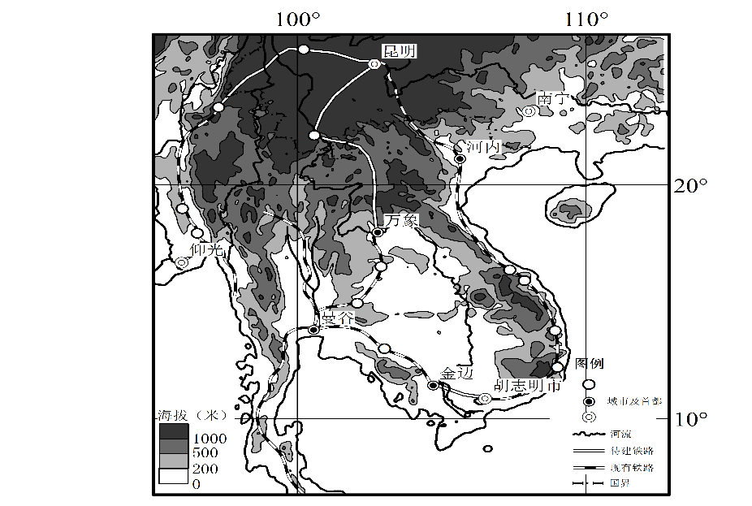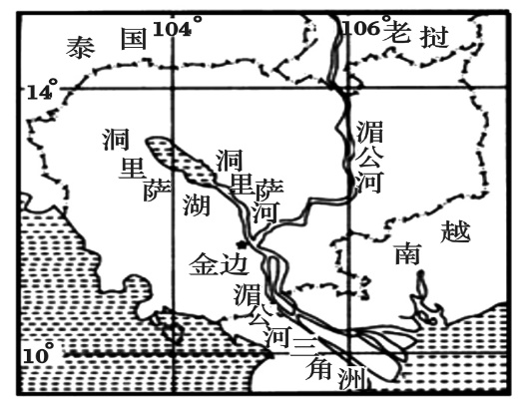

（1）简述“中泰铁路”建设过程中遇到的主要地形、地质问题。（6分）

（2）分析泰国在基础设施建设中特别注重水利设施建设的原因。（10分）

（3）为了促进金边经济发展，在水产品加工业和旅游业选择中，一学者大力支持发展水产品加工业，根据当地实际阐述其选择成立的理由。（6分）

37. 阅读图文材料，回答下列问题（24分）

河西走廊是古丝绸之路的重要组成部分，东段线路从长安出发到武威、张掖汇合，再沿河西走廊到西域。随着我国“一带一路”政策的推进，新丝绸赋予了更深的含义。甘肃高台县在3万亩沙漠绿洲上引进种植黑番茄成功，成为世界上第三个标准化生产黑番茄基地。其果实品质和种子质量明显优于传统产地美国和德国，番茄素含量是普通番茄的7倍，含有大量维生素。当地建成全球第二条黑色酱汁加工线，产品远销国内外。主要是以资源为依托的甘肃，目前已由资源大省演变成了资源短缺的省份。如果不从长远考虑走可持续发展之路，势必制约其经济发展。下图为甘肃省等高线图。

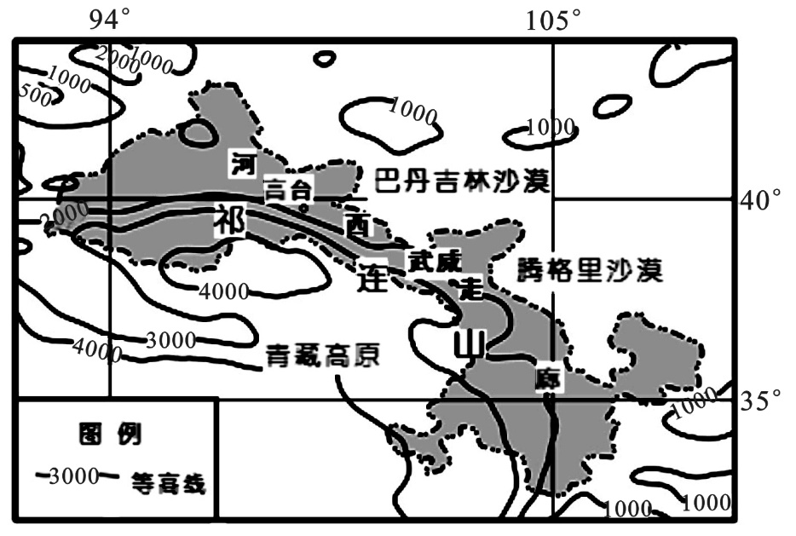

（1）分析古丝绸之路东线选择河西走廊的原因（6分）

（2）说明高台县出产的黑番茄酱汁质量好的区位条件（8分）

（3）简述甘肃省走出可持续发展之路的措施（10分）

**高三地理参考答案**

1.D 空巢老人是随着社会老龄化的加深，出现的一个不容忽视的社会问题。

2.A 由于近年农村惠民政策不断出台，政策宽松，农民工地位和数量明显提升，且工薪较高，不愿返乡，造成空巢老人。

3.D 读题干可知为某种天气系统，常见天气系统锋气旋反气旋，读图可知该天气系统为气旋，从旋转方向可以看出为南半球，再根据大陆形态上来该地在回归线附近大陆西岸故选择大洋洲。  
4.C 甲气旋中心降水并不多，乙读图可知风向为东北风，丙为低纬度地区故水温最高，丁为气旋附近并不是中心所以气压并不是最低。

5.B 瀑布景观最为壮观应是河流流量最大的季节，该地地处季风气候区，夏季降水丰富，河流径流量最大。

6.A 等积温线N处向高纬凸出，说明积温高，且N处在黄土高原的河谷地带，地势低热量较多。

7.C ①为最早时期出现工业，且集聚规模T2后呈下降趋势，应为市中心区；③在T2后才出现工业集聚，且规模正逐渐扩大，应为郊区。

8.B T1至T3阶段城市中心区工业集聚规模减小，工业向郊区转移，缓解了市区的环境污染。

9.A 从右图可以看出该地有几座山脉，读左图发现山的东南部温度最高由于光照最为充足，太阳现在的位置位于东南方，照射南部时为正午东南为上午故选择A

10.D 读地面温度为零下在一月我国考虑秦岭淮河以北，另外从右图可判读出该地为湖泊气候较为湿润，同时由坡面和湖面温差来看山高度并不高，故考虑该地植被为温带落叶阔叶林，故选D

11.C 读图材料可知该地为冬季由湖面出来甲区域温度明显高于周围，成带状分布冬季湖底水温高流出水并未结冰故高于周围温度，考虑应为河流，故选C

36.（22分）（1）（6分）地形：山高谷深，山河相间，纵列分布，地势北高南低，增加投资，延长工期；（2分）地质：处在亚欧板块与印度洋板块交界附近，地壳活跃多地震，增加建设难度；特殊的地形地质条件增加了产生滑坡、泥石流等地质灾害的可能性；经过喀什特地貌地区，地质复杂。（任答2点，即得满分4分）

（2）（10分）①泰国属于热带季风气候，雨季长且多暴雨，降水的季节变化、年际变化较大，且多飓风，易导致水旱灾害发生；②北、西、东三面高，导致中下游地区集水面积大；③湄南河中下游地区地势低平，排水不畅；④随全球气候变化的影响，海平面上升导致曼谷河口部分地区海水倒灌；⑤泰国农业地域类型以水稻种植为主，需要完善的水利设施，保证农业稳产；⑥另外，泰国人口较多，只有加强水利设施建设才能保证生产、生活安全。（任答5点，即得满分10分）

（3）（6分）理由：①金边坐落在湄公河与洞里萨河之间的三角洲地带，临近河流、湖泊，湖泊有丰富的渔业资源，原料充足；②交通发达、市场广阔；③该国经济落后，有丰富的劳动力资源，发展水产品加工业能够增加就业；④金边发展旅游业，尽管有丰富的旅游资源，但基础设施有待完善、距离发达国家（市场）较远等。（任答3点，即得满分6分）

37．（24分）（1）（6分）①河西走廊以北有巴丹吉林沙漠和腾格里沙漠等，沙漠多盐泽，气候干旱，地势起伏较大，行走困难，该地人烟罕至，沿途缺水等补给困难；②河西走廊以南是地势较高的青藏高原，气候寒冷、冰川广布，商队通行困难，补给不足；③河西走廊地形平坦、有充足的祁连山冰雪融水、土壤肥沃、光照充足、昼夜温差较大，农业发达。人口密度较大、商业较发达、丝绸之路经过该地不但能得到充足的补给，还可沿途做生意等是古丝绸之路的首选地。（每点2分，共6分）

（2）（8分）①该地地处我国西北内陆，降水少，光照强，昼夜温差大，利于营养物质的积累，黑番茄品质好；②祁连山冰雪融水的灌溉，水源清洁，矿物质含量高（水质好）；③该地发展绿洲农业沙漠土壤少无污染；④该地重工业相对落后，环境污染少；⑤尽管加工提炼历史并不悠久，但提炼设备、技术先进。（任答4点，每点2分，满分8分）

（3）（10分）①“一带一路”建设的宏伟构想，为甘肃的经济发展创造了难得的历史机遇，因地制宜发展经济；②利用气候资源独特的优势，发展特色农业，农产品加工业；③合理发展采矿业、矿产品加工业，延长产业链增加附加值；④利用特色的旅游资源，发展旅游业和服务业，控制旅游规模，提高服务质量；⑤严格计划生育政策，控制人口数量、提高人口素质；⑥注意保护生态环境，走可持续发展道路（发展经济同时注意合理用水、注意生态保护，防治荒漠化等）。【任答5点即得满分10分，答案要体现可持续发展的内涵（经济、社会、生态可持续发展）合理可酌情赋分】

高考资源网(ks5u.com),中国最大的高考网站,您身边的高考专家。